Laboratorio No. 7 parte 2 – Capa de red. transporte y plataforma base

Cepeda Alza Johann Alfonso

Posso Guevara Juan Camilo

Escuela Colombiana de ingeniería Julio Garavito

Laboratorio Redes Computacionales

Bogotá D, C.

2021-1

Contenido

Introducción 3

Marco Teórico 3

Instalación de software base 7

**INSTALACION SAMBA SLACKWARE** 7

**PRUEBA WINDOWS** 8

**SAMBA FREEBSD** 10

Bibliografía 12

Objetivo



Seguir revisando la operación de la capa de red, entender la operación de la capa de transporte e instalar servicios de monitoreo de red

Herramientas a utilizar



• Acceso a Internet • Software de virtualización

* Wireshark

# Introducción

En este laboratorio se realizarán cambios en la capa de red para conocer más a fondo el funcionamiento de la capa de red a través de un montaje con redes IPV6 a un ISP y también como opera la capa de transporte por medio de la herramienta Wireshark identificando todo lo relacionado con el protocolo UDP, el funcionamiento del protocolo TCP y de cómo se realizan los procesos de conexión y desconexión en la capa de transporte. Por último, por medio de un servidor SMB/SAMBA revisaremos como se puede compartir, enviar y recibir archivos entre los equipos de las máquinas virtuales simulando un ambiente empresarial.

# Marco Teórico

**IPV6**: El Protocolo de Internet versión 6 o IPv6 (Internet Protocol version 6, en inglés) es una versión del Protocolo de Internet (IP). El Protocolo de Internet permite transmitir datos a través de una red a las direcciones IP (IPv4 o IPv6), que son las que identifican a los diferentes dispositivos conectados a Internet y permiten la comunicación entre ellos.

**Protocolo UDP**: El protocolo de datagramas de usuario, abreviado como UDP, es un protocolo que permite la transmisión sin conexión de datagramas en redes basadas en IP. Para obtener los servicios deseados en los hosts de destino, se basa en los puertos que están listados como uno de los campos principales en la cabecera UDP. Como muchos otros protocolos de red, UDP pertenece a la familia de protocolos de Internet, por lo que debe clasificarse en el nivel de transporte y, en consecuencia, se encuentra en una capa intermedia entre la capa de red y la capa de aplicación.

**Protocolo DNS**: El Sistema de Nombres de Dominio o DNS es un sistema de nomenclatura jerárquico que se ocupa de la administración del espacio de nombres de dominio (Domain Name Space). Su labor primordial consiste en resolver las peticiones de asignación de nombres. Esta función se podría explicar mediante una comparación con un servicio telefónico de información que dispone de datos de contacto actuales y los facilita cuando alguien los solicita.

**NOAC** (**Protocolo no orientado a la conexión):** En telecomunicaciones, no orientado a la conexión significa una comunicación entre dos puntos finales de una red en los que un mensaje puede ser enviado desde un punto final a otro sin acuerdo previo. El dispositivo en un extremo de la comunicación transmite los datos al otro, sin tener que asegurarse de que el receptor esté disponible y listo para recibir los datos.

**TCP**: El protocolo de control de transmisión (TCP) es el protocolo más utilizado en Internet. **Está orientado a la conexión**, es decir, los datos pueden enviarse de forma bidireccional una vez establecida la conexión.

**SMB/SAMBA**: Samba es una implementación de código abierto del protocolo Server Message Block (SMB). Permite la interconexión de redes Microsoft Windows®, Linux, UNIX y otros sistemas operativos juntos, permitiendo el acceso a archivos basados en Windows y compartir impresoras. El uso de Samba de SMB lo hace parecer como un servidor Windows a clientes Windows.

Experimentos



1. Implementación de IPv6

En los grupos de laboratorio realice la actividad sugerida por Cisco en 8.2.5.3 - Configuring IPv6 Addressing, el cual se encuentra publicada en Moodle.

1. Revisión del protocolo UDP
   * Use wireshark para capturar los paquetes sobre la red
   * Realice un ping a www.bogota.gov.co
   * Protocolo UDP
     + Revise la captura de wireshark filtrando por el protocolo DNS, el cual usa UDP a nivel de transporte
     + 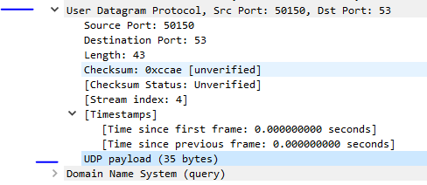
     + Analice los mensajes UDP capturados. Observe que es NOAC. Revise la estructura del encabezado
2. Identificación el proceso de conexión y desconexión TCP

Utilizando Wireshark, consulte la página web de la Escuela, identifique y documente los resultados obtenidos:

* + El proceso de conexión que se realiza a nivel de la capa de transporte.

Podemos notar que el puerto de donde obtiene los recursos es el 61644 y los dirige al puerto 80, que vendría siendo el puerto del protocolo http.

* + 1. 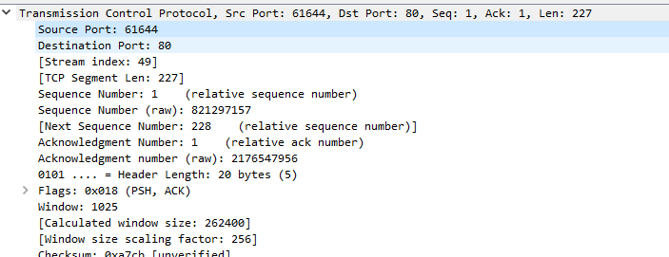
  + El proceso de desconexión que se realiza a nivel de la capa de transporte
  + 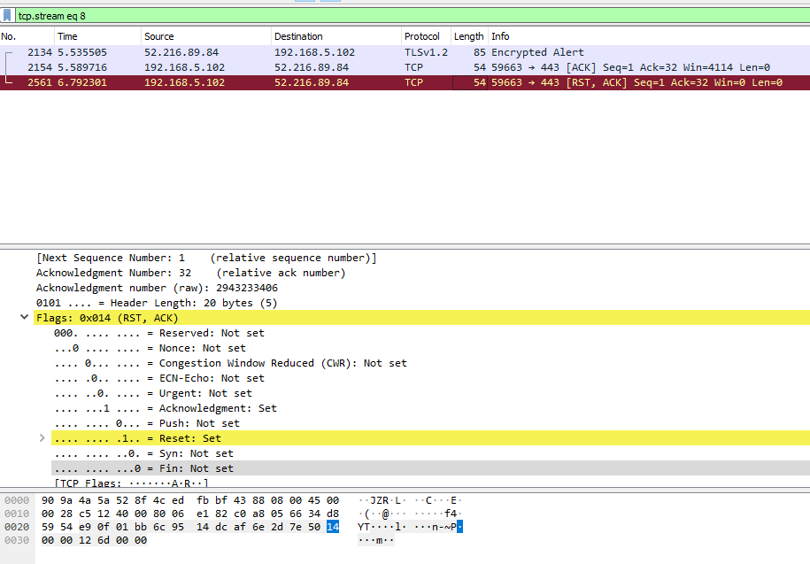
  + Identifique números de secuencia, confirmaciones, banderas, etc. de la transmisión de la página seleccionada (Index.html o equivalente).
    1. 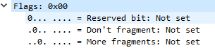

1. Análisis números de secuencia TCP
   * Ponga a capturar el tràfico usando Wireshark
   * Consulte la página <http://profesores.is.escuelaing.edu.co/~csantiago/>
   * Identifique
2. El proceso de conexión que se realiza a nivel de la capa de transporte.

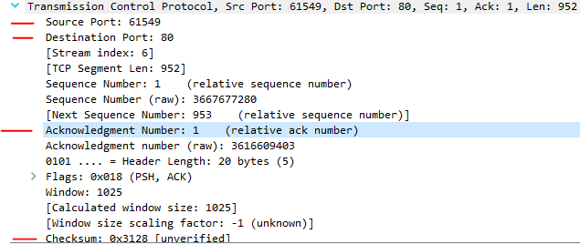

1. La transmisiòn de datos (el cliente solicita la página usando el comando GET index.html y el servidor responde con la página como tal)

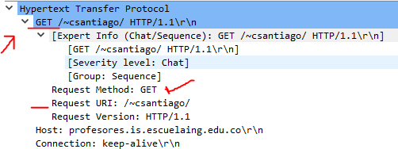

* Analice los números de secuencia que se fueron intercambiando y la manera como se comportan las banderas TCP.
* 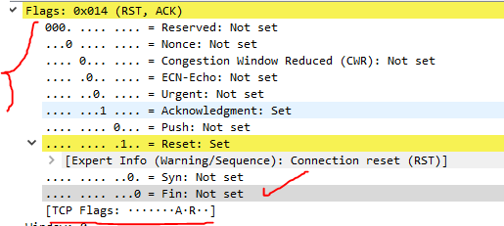

# Instalación de software base



## **INSTALACION SAMBA SLACKWARE**

Para la instalación se procede a verificar si esta instalado el SAMBA con slackpkg

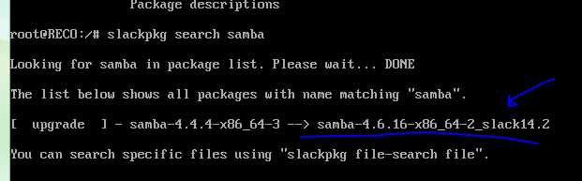

En caso de no estar instalado usamos slackpkg install samba y accedemos al directorio /etc/samba

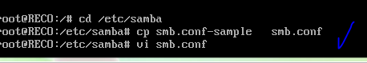

Una vez allí , copiamos el archivo smb.conf-sample a uno nuevo llamado smb.conf e ingresamos , allí se nos darán indicaciones y ejemplos de como hacer la configuración de SAMBA ,Para eso necesitamos agregar las siguientes líneas con lo cual crearemos una nueva carpeta , añadimos la dirección de la carpeta y la habilitamos para que se pueda editar desde la conexión Windows:

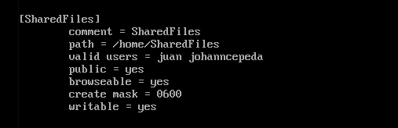

Damos permisos para que se ejecute samba una vez se inicie el sistema. Luego iniciamos samba y si la configuración está bien nos saldrá lo siguiente:

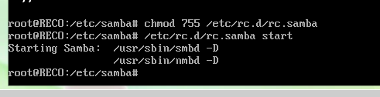

Añadimos un usuario ya creado en Slackware y añadimos información de las credenciales como la contraseña.

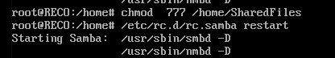

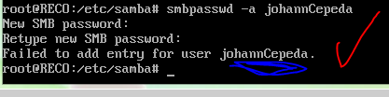

Y por ultimo daños permisos para que se pueda editar la carpeta compartida



## **PRUEBA WINDOWS**

En Windows , nos dirigimos a la sección de búsqueda y allí buscamos la maquina en donde tenemos SAMBA en este caso la ‘//10.2.77.43’ , al acceder nos pedirá las credenciales que habíamos dado previamente :

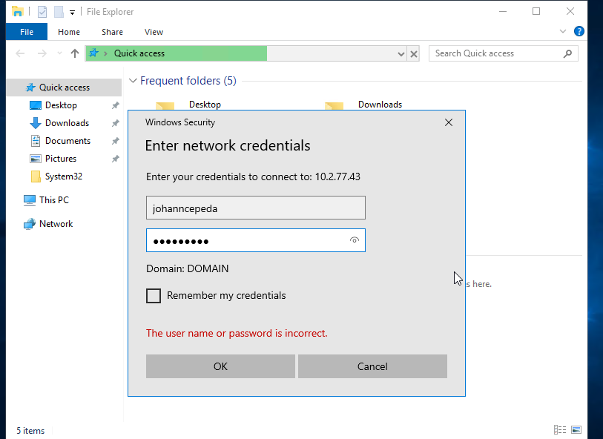

Luego , ingresamos al folder creado:

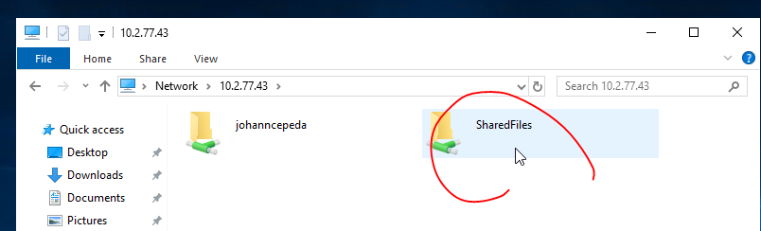

Creamos un archivo de prueba y lo guardamos en el folder.

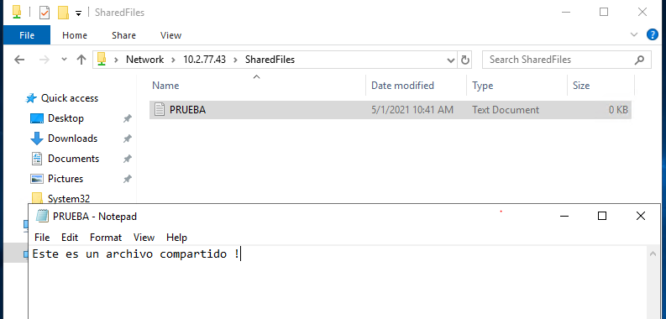

Para comprobar que se hizo volvemos a Slackware y comprobamos que la carpeta SharedFiles ha tenido cambios recientes:

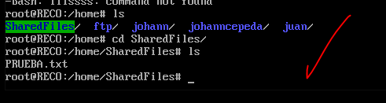

Revisamos el contenido del archivo y efectivamente tenemos el archivo previamente creado.

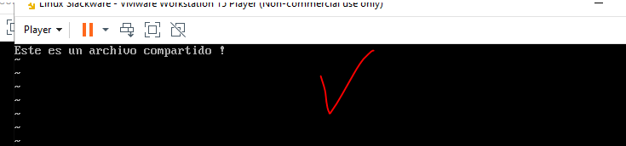

## **SAMBA FREEBSD**

Realizamos la misma configuración anterior , en este cao para la versión 14.2 de freebsd tenemos que instalar la ultima versión en este caso es samba413 , lo instalamos con pkg install



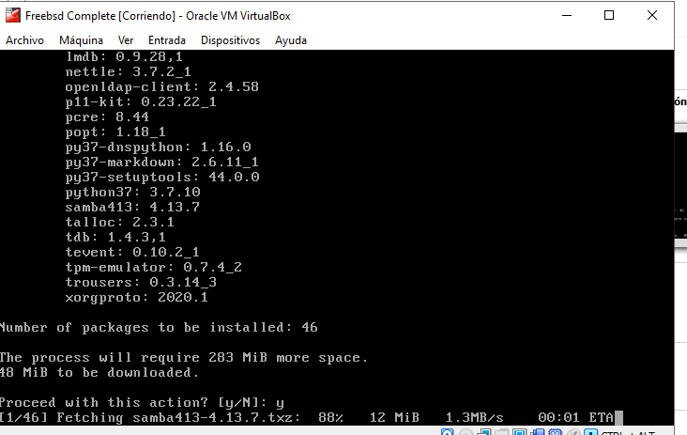

Al final de la instalación nos mostrará información importante de cómo hacer la configuración.

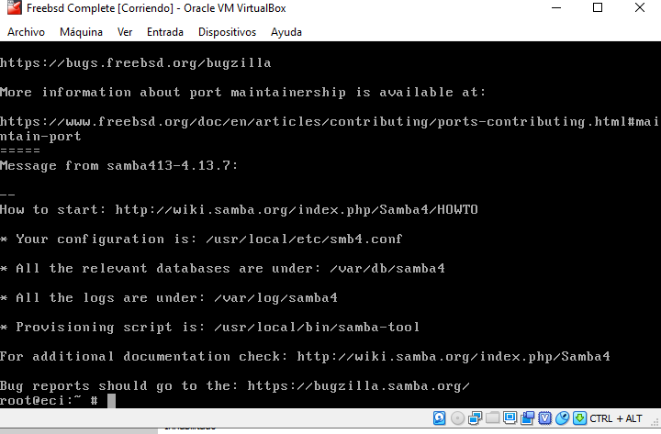

En este caso accederemos a la ruta del archivo de configuración de SAMBA en smb4.conf , para esta versión este archivo no está creado por lo que lo hacemos de nuevo y añadimos la información necesario de la carpeta compartida

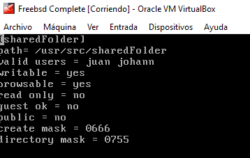

Una vez hecho esto, activamos samba, creamos un archivo prueba en el directorio y revisamos en Windows de la misma forma que se realizó en Slackware y encontramos la carpeta respectiva junto al archivo creado previamente.

Conclusiones

* Determinamos que con Wireshark, podemos detallar cada uno de los flags que se generan dentro del intercambio de información
* Con un servicio de monitoreo de red, se pueden compartir archivos entre distintas maquinas.
* Por medio de un servidor samba se pudo conocer como se comparte, envía y reciben datos dentro de los equipos de la misma red

# Bibliografía

<https://www.ionos.es/digitalguide/servidores/know-how/que-es-el-servidor-dns-y-como-funciona/>

<https://www.ionos.es/digitalguide/servidores/know-how/udp-user-datagram-protocol/>

<https://www.stackscale.com/es/blog/que-es-ipv6/>

<http://cidecame.uaeh.edu.mx/lcc/mapa/PROYECTO/libro27/47_definicin_de_protocolos_de_conexin_y_sin.html#:~:text=Protocolo%20no%20orientado%20a%20la%20conexi%C3%B3n&text=El%20dispositivo%20en%20un%20extremo,un%20mensaje%20dirigido%20al%20receptor>.

<https://www.speedcheck.org/es/wiki/tcp/>

<https://web.mit.edu/rhel-doc/4/RH-DOCS/rhel-rg-es-4/ch-samba.html>